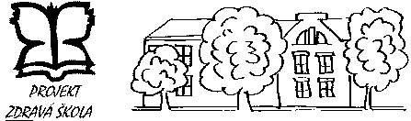
Základní škola a Mateřská škola Kladno, Doberská 323, 272 04 Kladno
Tel.: 312 263 087 DS: c5mfdza
web: www.6zskladno.cz e-mail: info@6zskladno.cz
Škola podporující zdraví, Škola udržitelného rozvoje

Odhlášení žáka ze školy
Souhlas s poskytováním informací o průběhu a výsledcích vzdělávání

Rodiče žáka:

Jméno:…………………………………………………………………………………..

Bydliště:…………………………………………………………………………………

Kontaktní telefon:………………………………………………………………….

Odhlášení žáka/kyně ze školy

Odhlašuji svého syna (dceru)………………………………………………………………………………

Datum narození:………………………............. Rodné číslo:………………………………………..

z výuky na vaší škole od:……………………………………………… třída:……………………………

Adresa školy, do které se žák/kyně odchází: ………………………………………………………

…………………………………………………………………………………………………………………………..

Souhlasím s poskytnutím informací o průběhu a výsledcích vzdělávání svého syna (své dcery) a zasláním kopie dokumentace výše uvedené škole. Informace budou poskytnuty na základě písemné žádosti školy, do které žák nastoupí.

Datum:………………………….. ………………………………………… Podpis zákonného zástupce

